РОССИЙСКАЯ ФЕДЕРАЦИЯ  РЕСПУБЛИКА АЛТАЙ  СОВЕТ ДЕПУТАТОВ  ЧЕМАЛЬСКОГО  РАЙОНА | 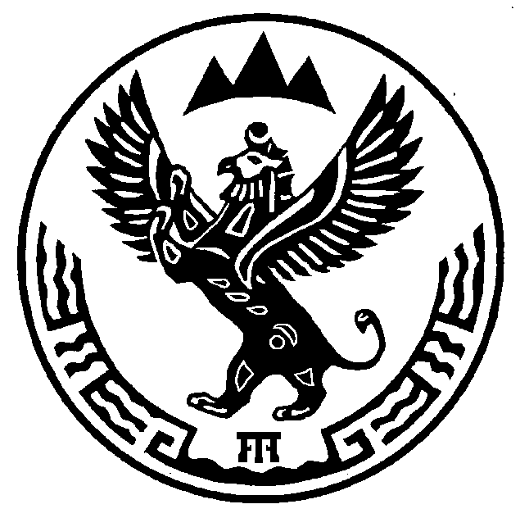 | РОССИЯ ФЕДЕРАЦИЯЗЫ  АЛТАЙ РЕСПУБЛИКА  СОВЕДИ ДЕПУТАТТАР  ЧЕМАЛ  АЙМАКТЫН

Р Е Ш Е Н И Е Ч Е Ч И М

16 апреля 2019 года № 4-48
с. Чемал

О рассмотрении предложений по внесению изменений в решение Совета депутатов Чемальского района № 3-97 от 10.02.2015 «Об утверждении Перечня мест на территории Чемальского района, нахождение детей в которых не допускается»

Руководствуясь ст. ст. 2.1., 2.2 Закона Республики Алтай № 5-РЗ от 13.01.2005 «О мерах по защите нравственности и здоровья детей в Республике Алтай», Совет депутатов Чемальского района

Р Е Ш И Л:

- В приложение № 1 «Перечень мест на территории Чемальского района, нахождение детей (лиц, не достигших возраста 18 лет) в которых в соответствии со статьей 2.1. Закона Республики Алтай № 5-РЗ от 13.01.2005 «О мерах по защите нравственности и здоровья детей в Республике Алтай» не допускается», утвержденное решением Совета депутатов Чемальского района № 3-97 от 10.02.2015:
Внести в перечень:
№ п/п | Наименование объекта, учреждения, предприятия | Местонахождение (адрес)
1. | Пивной ларек «Бакбир» | с. Чемал, ул. Пчелкина, (рядом с фотосалоном ИП Борисенко)
2. | Пивной бар «Beer House» | с. Элекмонар, ул. Советская, 145

2. В приложение № 2 «Перечень мест на территории Чемальского района, нахождение детей (лиц, не достигших возраста 16 лет) в ночное время (с 22 часов до 6 часов местного времени, а в период с 1 апреля по 30 сентября - с 23 часов до 6 часов местного времени), в которых в соответствии со статьей 2.1. Закона Республики Алтай № 5-РЗ от 13.01.2005 «О мерах по защите нравственности и здоровья детей в Республике Алтай», без сопровождения родителей (лиц, их заменяющих) или лиц, осуществляющих мероприятия с участием детей, не допускается», утвержденное решением Совета депутатов Чемальского района № 3-97 от 10.02.2015:
Включить в перечень:
№ п/п | Наименование объекта, учреждения, предприятия | Местонахождение (адрес)
1 | Кафе «Чемальское подворье» | с.Чемал, ул. Пчелкина, 37
2 | Кафе-бар «Топаз» | с. Чемал, ул. Курортная, 10
3 | Кафе «Ван-2» | с. Элекмонар, ул. Советская, 242

- Направить данные предложения в Экспертную комиссию по оценке предложений об определении мест на территориях муниципальных образований в Республике Алтай, нахождение в которых детей, в соответствии со ст.2.1 Закона Республики Алтай № 5-РЗ от 13.01.2005 «О мерах по защите нравственности и здоровья детей в Республике Алтай», не допускается.

Председатель Совета депутатов
Чемальского района Л.Б. Ящемская

